Christendom
Huwelijk

Door: Emily Jasinski
Klas: H4B
Inleiding

Dit werkstuk gaat over het christelijk huwelijk. Ik heb dit deelonderwerp gekozen, omdat mijn vorige werkstuk ook over het huwelijk ging.

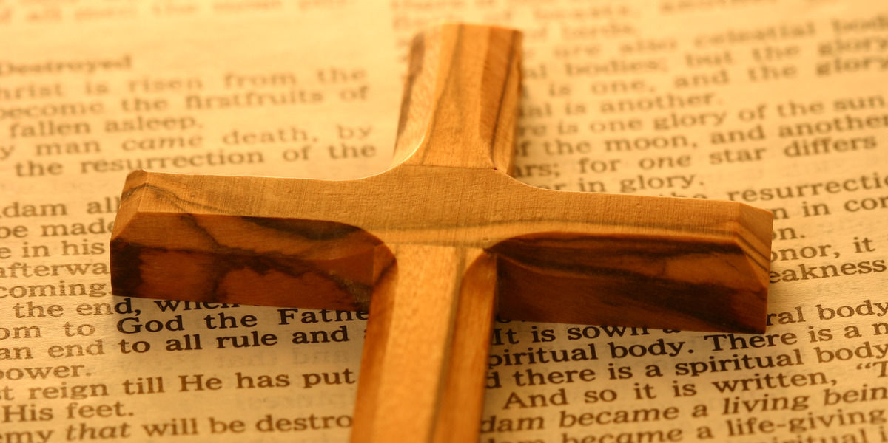

Inhoud

Hoofdstuk 1: Katholiek, Protestant en Orthodox blz. 4
Hoofdstuk 2: Het huwelijk en God blz. 5
Hoofdstuk 3: Rol van man en vrouw in het huwelijk blz. 6
Hoofdstuk 4: Huwelijksceremonie blz. 7
Slot blz. 8

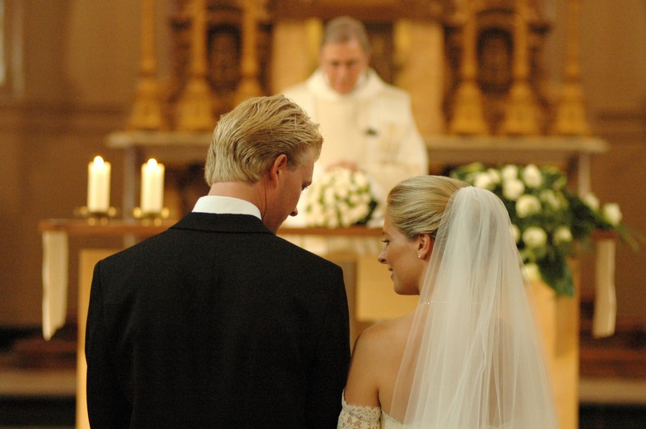

- Katholiek, Protestant en Orthodox

Een kerkelijke huwelijk is een christelijke traditie. Het christendom is verdeeld in drieën, dus de huwelijken zijn anders.
Katholiek: Een huwelijk bij de Katholieken is een van de zeven sacramenten (gewijden handeling waardoor God tot mens komt). Bij de huwelijksmis wordt nogmaals gezegd dat het huwelijk een groot sacrament is. Het bruidspaar zit dichter bij het alter dan de rest. De rest zit achter een communiebank of afscheiding. De huwelijkssluiting vindt plaats voor mis. De priester zegent dan de ringen met wijwater. Daarna neemt het bruidspaar elkaar als echtgenoot en schuiven de ringen om elkaars vinger. Na de mis vindt een toewijding aan Marie plaats, daarna wordt er gezongen en verlaat het bruidspaar de kerk.
Protestant: In de protestante kerken wordt er een speciale kerkdienst gehouden op een dag die is gekozen door het bruidspaar. Het huwelijk wordt ingezegend door een voorganger of dominee. Een kerkdienst bestaat uit deze onderdelen. Zingen van liederen, uitsparaken van gebeden, lezing van Bijbelgedeeltes, korte preek, bevestiging van het huwelijk, ringen bij elkaar omdoen, collecte houden, uitreiking van trouwbijbel en als laatste de Zegen voor het bruidspaar en een voor de aanwezigen.
Orthodox: Bij een orthodoxchristelijk huwelijk is er een geheim verbond tussen de man en vrouw. Zij beloven elkaar iets wat anderen niet mogen weten. De Kerk wil alleen weten of zich gaan houden aan deze belofte. Tijdens de Mysterie van de huwelijkskroning vraagt de priester of het bruidspaar zich aan die belofte gaan houden. De bruidegom moet zijn vrouw liefhebben als zijn eigen lichaam en de vrouw de man gehoorzamen. Liefde en respect moet gaan groeien.

- Het huwelijk en God

De christenen zeggen dat het huwelijk het idee van God is, dat staat ook in de Bijbel. God zegt dat het niet goed als de mens alleen is. Het huwelijk is volgens God het antwoord op mensen hun diepste verlangen, want een huwelijk is een verbintenis voor je hele leven. God heeft daarom het huwelijk bedoeld als een hechte relatie, waarbij een vrouw en man samen niet te breken eenheid vormen. God wilden dat door het huwelijk mensen in diepste behoeftes kunnen waar maken. Het huwelijk is door God ook een verbond, waarbij elkaar een belofte sluit en God is de getuige. De belofte is dat je elkaar onvoorwaardelijk trouw hebt. De vrouw is gebonden aan haar man, zolang hij leeft. Als haar man overlijdt, is deze wet niet meer geldig. Zo een verbintenis wordt gezien als een mooi geschenk van God. Twee mensen worden één. Zonder elkaar zijn ze niet compleet, door het liefdesverbond. Seksualiteit heeft ook met het huwelijk te maken. Seksualiteit wil namelijk zeggen, je bent helemaal exclusief voor anderen. De Bijbel zegt: ‘De vrouw heeft niet zelf over haar lichaam te beschikken, doch haar man en eveneens heeft de man niet zelf over zijn lichaam te beschikken doch zijn vrouw’. Daarom behoort seksualiteit tot de grenzen van het huwelijksverbond. Als een huwelijk niet zo goed loopt tussen 2 mensen, is God instaat opnieuw liefde voor elkaar te geven.
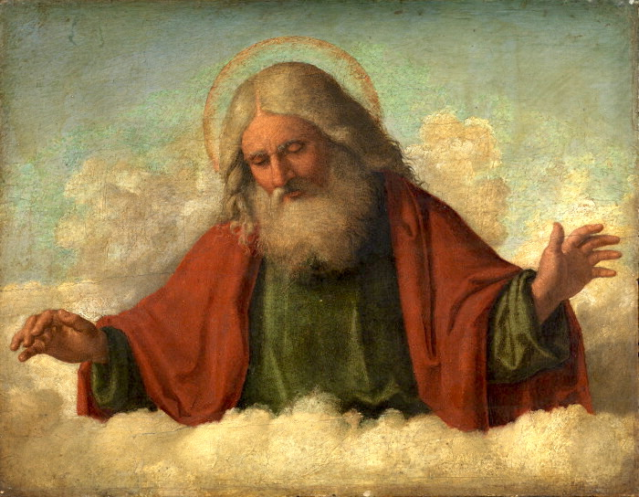
- Rol van man en vrouw in het huwelijk

Er zijn verschillende meningen over de rolverdeling van de man en vrouw. Volgens de Bijbel zijn mannen en vrouwen gelijk in hun relatie tot Jezus. Toch zijn er wel aparte rollen in een huwelijk. Mannen en vrouwen zijn gelijkwaardig voor God alleen hebben ze andere rollen. God geeft aan de man en vrouw in het huwelijk gezag en verantwoordelijkheid om elkaar te dienen. In de Bijbel staat dat de man het hoofd van de vrouw moet zijn en zijn vrouw moet liefhebben. De Bijbel zegt dat de vrouw de man moet gehoorzamen en moet respecteren. Ook moet de vrouw haar man dienen door hem lief te hebben. Zij moet dan zich toe wijden aan haar man en zorgzaam, vriendelijk zijn. Ze moet ook bij haar man blijven in moeilijke tijden, zoals als haar man een ziekte heeft bijvoorbeeld. De vrouw moet haar man dienen door hem te helpen. De Bijbel leert de vrouw al haar man te helpen en te respecteren. Een man mag nooit gehoorzaamheid van zijn vrouw eisen, want dat is alleen het recht van God. In de Bijbel staat dat de vrouw geen slaaf is maar een helper. Zij moet haar man advies, ideeën, hulp, ondersteuning enzovoort geven. Samen bespreken zij de belangrijke zaken in hun leven. Als het echtpaar ergens niet over eens is, moet de vrouw haar man toelaten het besluit te nemen. Hij is dan wel verantwoordelijk voor de gevolgen van zijn besluit. Wanneer een man zijn vrouw liefheeft en leidt, dan is het voor de vrouw niet moeilijk om haar man te dienen.
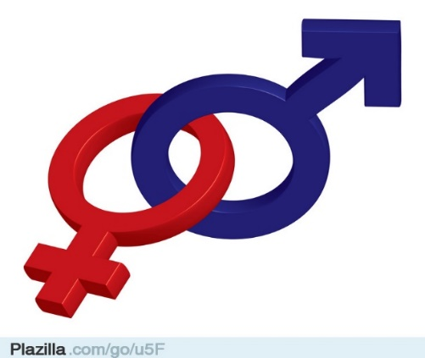
- Huwelijksceremonie

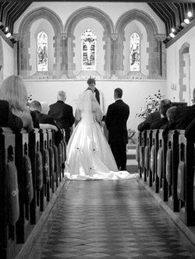
Er zijn drie onmisbare stappen: de ouders verlaten, aan elkaar hecht worden en één worden op de belangrijke termen in het leven. Een huwelijk betekent dus dat het kind haar/zijn ouders moet verlaten. Tijdens de huwelijksceremonie heeft hij/zij officieel hun ouders verlaten. Dat wil zeggen dat ze niet meer verplicht zijn om hun ouders te gehoorzamen, maar ze moeten wel hun ouders blijven eren. De huwelijksceremonie is een plechtig waarin een man en vrouw in het bijzijn van hun gemeente, familie, vrienden en God een verbond van toewijding en trouw aan elkaar sluiten tot de dood hen scheidt. Tijdens de ceremonie voegt God de man en vrouw tot één. God en de aanwezigen op het huwelijk zijn getuige van het huwelijksverbond en kunnen het bruidspaar helpen er zich eraan te houden. In de Bijbel staat dat vroeger een huwelijksceremonie een familiegebeurtenis was. De familie besloot mee over de keuze van een echtgenoot. In de historische gedeelten van de Bijbel staat ook dat de bruid en bruidegom feestelijke kleding droegen en werden vergezeld door bruidsmeisjes en vrienden van de bruidegom. Vanaf het huis van de bruid ging iedereen naar het huis van de bruidegom waar dan het feest plaatsvond. Terwijl de gasten naar het huis van de bruidegom liepen, hadden zij lampen (fakkels) en olie bij zich als het donker werd. Soms werd er dan een hele week feest gevierd. Al eeuwenlang hebben de christenen de huwelijksceremonie in het openbaar en in het bijzijn van God, de gemeente, familie en vrienden gevierd.

Slot

Ik wist wel wat over het christelijke huwelijk, maar ik weet nu veel meer. Ik wist bijvoorbeeld niet wat in de Bijbel stond over het huwelijk. Ik zie ook dat er veel verschillen zijn tussen het joods en christelijk huwelijk. Tot slot heb ik veel geleerd over het huwelijk van de christenen.

